1 模型简介

UAF：统一架构框架

2 元模型

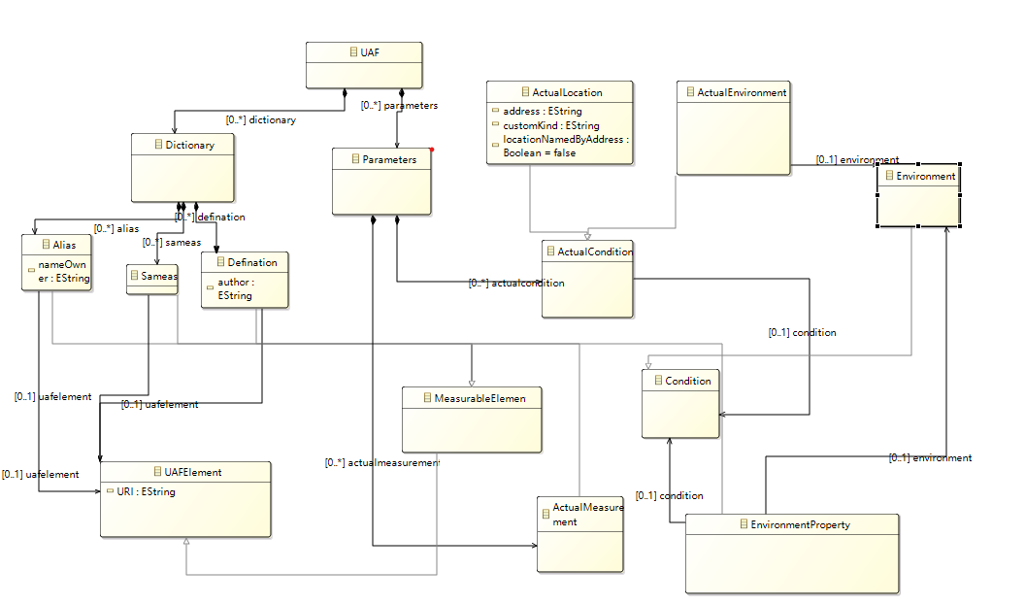

3 模型图形建模：元模型对应图符及映射关系、建模工具

图形建模这里还存在问题

灰色方框：Dictionary

红色方框：Parameters

蓝色方框：Alias

暗红色方框：Definition

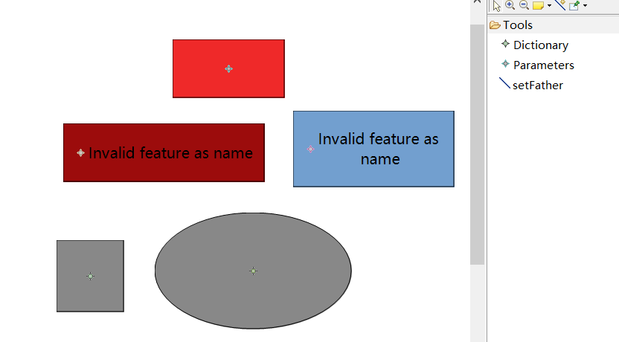

4 目标模型与 OMG 标准模型转换

目标模型：

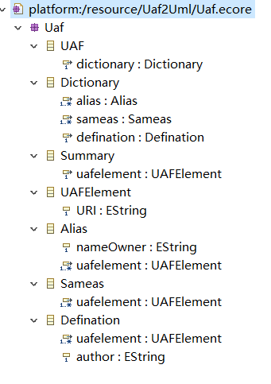

输出模型：

